转发「企业信息安全管理」研讨会
—利用ISO 27001
去年数宗严重的信息安全事故被媒体报关：丢失储存大量病人资料的USB装置，银行遗失电脑伺服器，出入资料在网上泄漏等……信息安全再次成为企业的热讲话题。
但是单纯依靠科技手段就能防范信息的泄漏吗？从上述个案当中，不难发现很多管理或人为因素才是信息安全事故的根源。怎样去建立一套信息安全的管理机制，并确保员工遵照执行呢？
主办机构:中国香港（地区）商会—广东 香港品质保证局
演讲嘉宾:陈庆先生（香港品质保证局，技术支持副经理）
时 间:2009年9月9日 14:30-17:30
地 点:广州越秀南路185号创举商务大厦22楼
费 用:RMB50/位 （现场收费）
内 容: ～ 信息安全与企业管理
～ 合理评估企业的信息安全风险
～ 您的企业确立了信息安全管理方针吗？
～ 以信息安全为大前提，什么应该做？什么不应该做？
～ 为您的企业简历ISO 27001信息安全管理架构……

如有任何疑问，请与我会秘书处袁汝平小姐联系。电话：86-769-22421168转999，传真：86－769－22421623，电邮： xiaoyuan@dgaefi.org。
东莞市外商投资企业协会
二○○九年八月二十六日
主办机构：

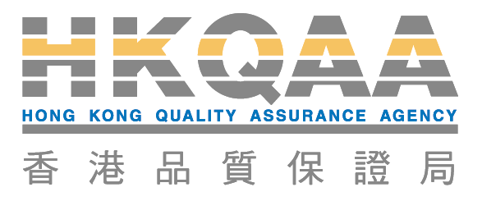
中國香港（地區）商會－廣東
回 执
【敬请于2009年9月4日（星期五）前回传至86-769-22421623】
公司名称：
电话： 传真：
姓名： 职衔： 电邮：
姓名： 职衔： 电邮：
姓名： 职衔： 电邮：

备注：
1.名额有限，先到先得，请预先报名留座。
2.活动前三天将统一发出书面确认函，参会当日一律凭【确认函】和【名片】进场。

